__________
15

مديرية التربية والتعليم للواء الجامعة
مدرسة علي رضا الركابي الأساسية للبنين التاريخ : 03 / 03 / 2026
الوقت :
اختبار الشهر الأول الفصل الدراسي الثاني العام الدراسي 2025 / 2026
اسم الطالب ................................................... المادة : اللّغة العربية الصف : السابع الشعبة ( ا – ب – ج )

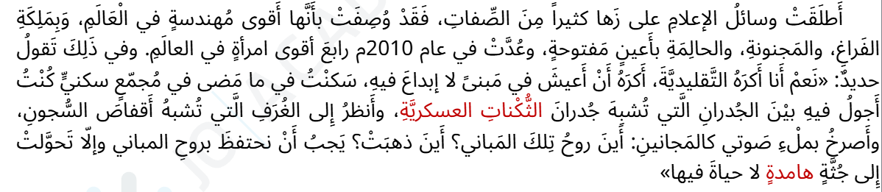
السؤال الأول : اقرأ النص الآتي من درس ( زها حديد ) ثم أجب عن الأسئلة التي تليه. (11 علامة)

1 -) حدد معنى المفردات الآتية : (علامتان )

أ – أجول :......................... ب – هامدة :..................

2 -) وضح الصورة الفنية (التشبيه) في قول الكاتب : " يجب أن نحتفظ بروح المباني (علامتان)
وإلّا تحولت إلى جثة هامدةٍ لا حياة فيها ".

...............................................................................................................................................

.......................................................................................................................................

3 -) شبَّهت زها حديد الغُرف التقليدية بأقفاص السجون في قولها " وأنظر إلى الغُرف التي تشبه أقفاص السجون "
وضِّح على ماذا تدل " أقفاص السجون" : ................................................................... (علامتان )

4 -) استخرج طباقًا واحدًا من الجملة الآتية : " نعم أنا أكرهُ التقليديةَ، أكرهُ أن أعيشَ في مبنىً لا إبداع فيه،
وقد سكنتُ في ما مضى في مُجَمّع سكني يشبه أقفاص السجون " (علامة واحدة )

الكلمة : ...................................... الضِّد: ..........................................

5 -) ما جذر الكلمة الآتية : (علامة واحدة )
- الباهرة: ..........................

6 -) استخرج من النص السابق ثلاثة أسماء مُعرَّفةً بالإضافة، مع تحديد المُضاف والمضاف إليه : (3 علامات )
1 - المُضاف: ........................ المُضاف إليه :..................................
2 – المُضاف: .......................... المُضاف إليه :..................................
3 – المُضاف:........................... المُضاف إليه :...................................

السؤال الثاني : (4 علامات) .

1 -) صَحِّح الأخطاء الإملائية في الكلمات التي تحتها خط. (علامتان )

أ -) يحيا طالبٌ مجتهدٌ. ...........................................

ب -) سنلتقي غدًا إنشاء الله. .........................................

2 -) أعرب ما تحته خط : ( علامتان )

أ-) لاحظَ المعلمُ ذكاءَ الطالبِ

ذكاءَ : ............................................................................................................

الطالبِ : ..........................................................................................................

انتهت الأسئلة

معلم المادة : خليل الربيع

أسألُ الله لكم التوفيق والنّجاح

